Autor: tm
Time: 20080118
Title: bugs, bugs, bugs (Testumgebung: Samsung SDK # Samsung SGH – U 600 Emulator)
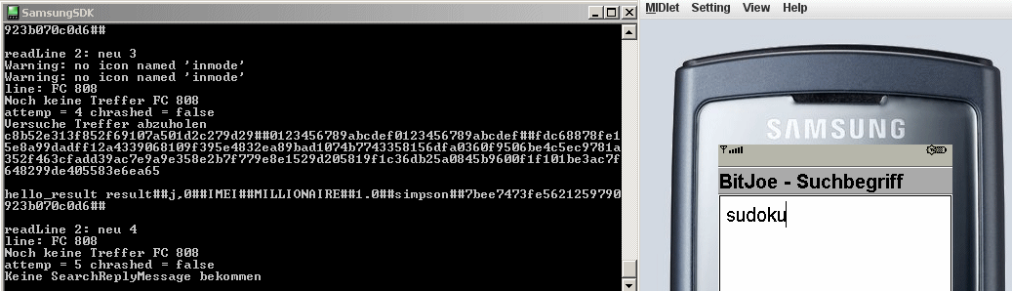
Alte Suchen werden weitergeführt und die neue funktioniert nicht, ab der 2. Suchanfrage → Bug Mobiler Client
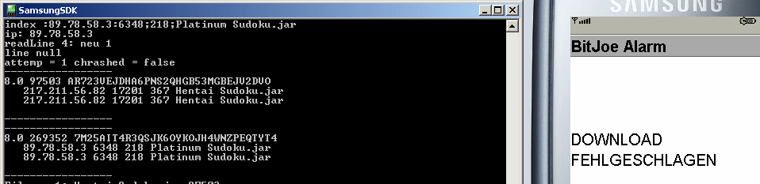
- Doppelte Quellen pro Treffer → Bug Proxy
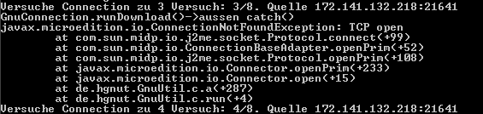
- Doppelte Quellen verursachen doppelten Download –Fehlschlag → Ursache Bug Proxy
- Wenn Download von Quelle fehlschlägt, dauerts manchmal über 10 Sekunden bis nächste Quelle gefragt wird → Timeout verkürzen, wenn kein Response auf Downloadstart ggf. parallele Anfragen stellen

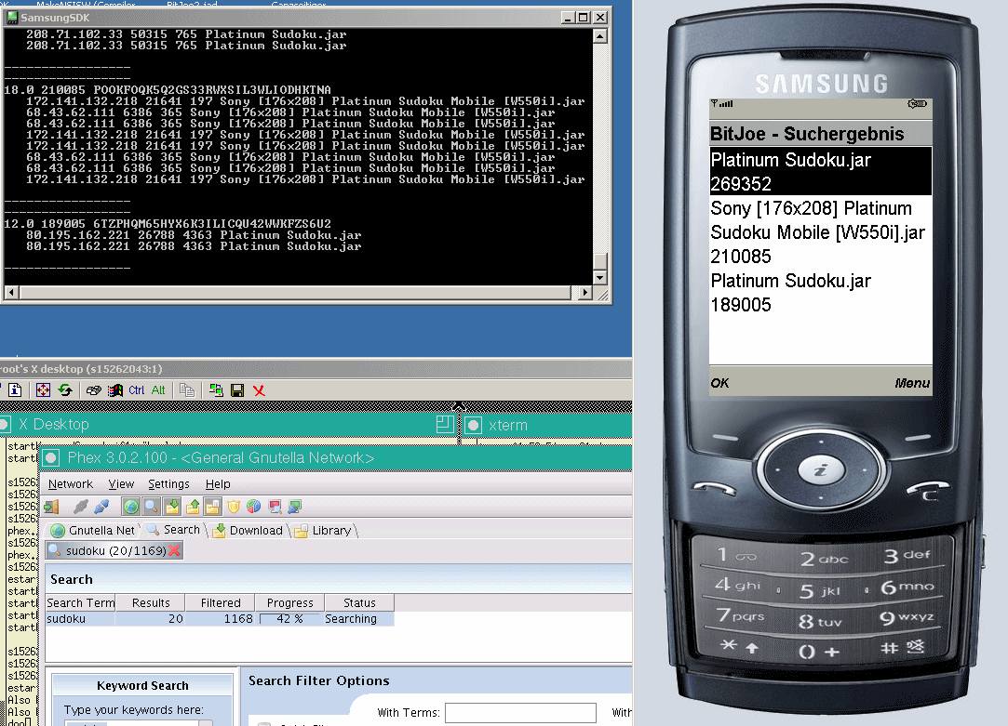
- Suchanfrage wird nicht gelöscht, bei Results-Abholung → Proxy oder Phex Fehler? Socket nicht offen?
- Doppelte Quellen pro Treffer
- Zu wenige results auf dem Handy

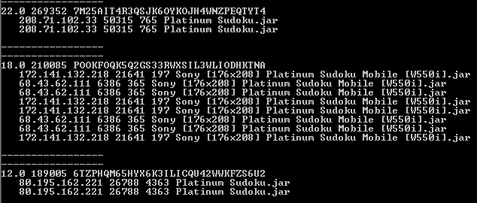
- Ranking fragwürdig → ggf. überarbeiten → Funktion für Torsten zur Durchsicht bereitstellen
- Doppelte Quellen pro Treffer

- Inkonsistente Benennung : auf dem Handy 2. Versuch – backend 1. Versuch → Bug mobiler Client
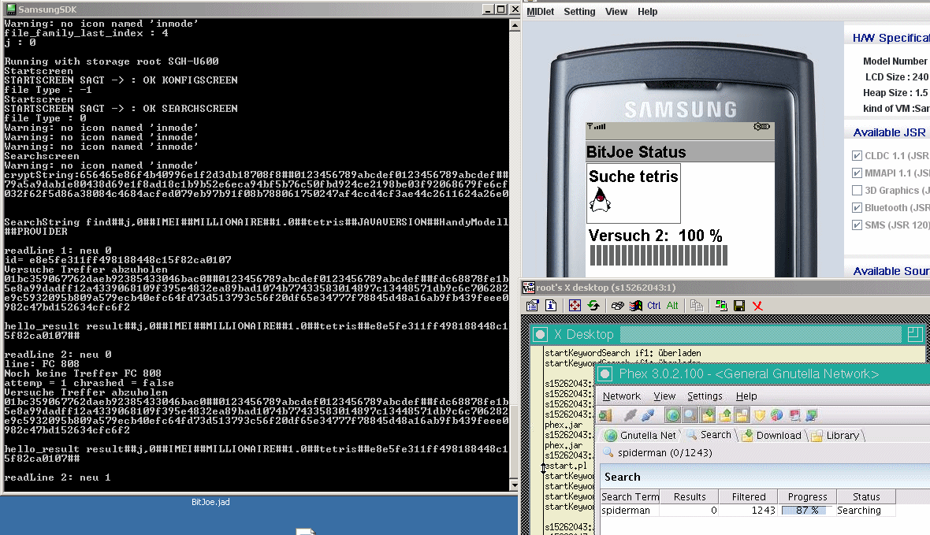
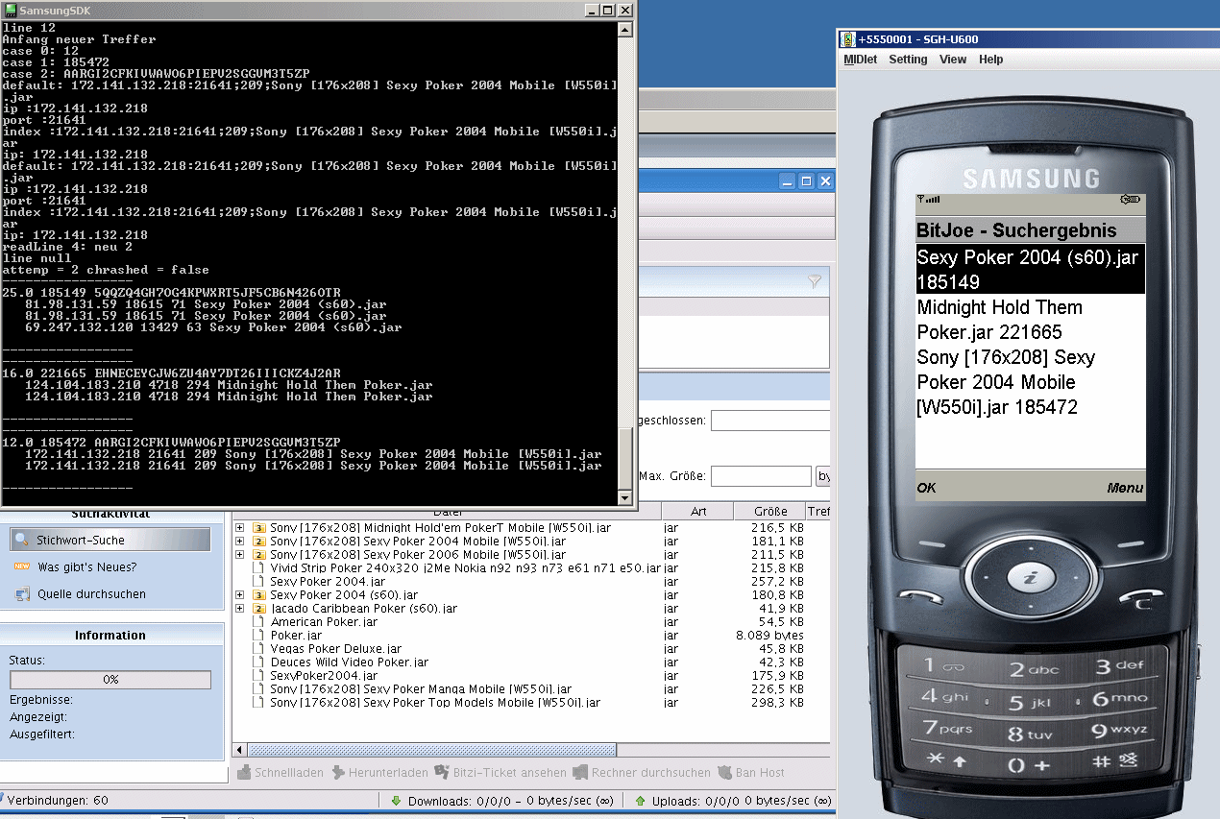
- Suche kommt nicht im Phex an, wenn mehr als 2 mal gesucht wir → Bug mobiler Client
- Ausgabe: „Warning: no icon named ‚imode‘“ → was hat das zu bedeuten?
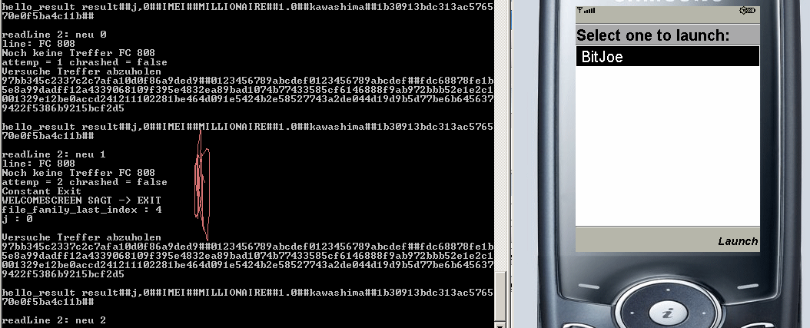

- Suche wurde beendet auf Handy, aber es wird dennoch weiter versucht Treffer abzuholen → Bug mobiler Client

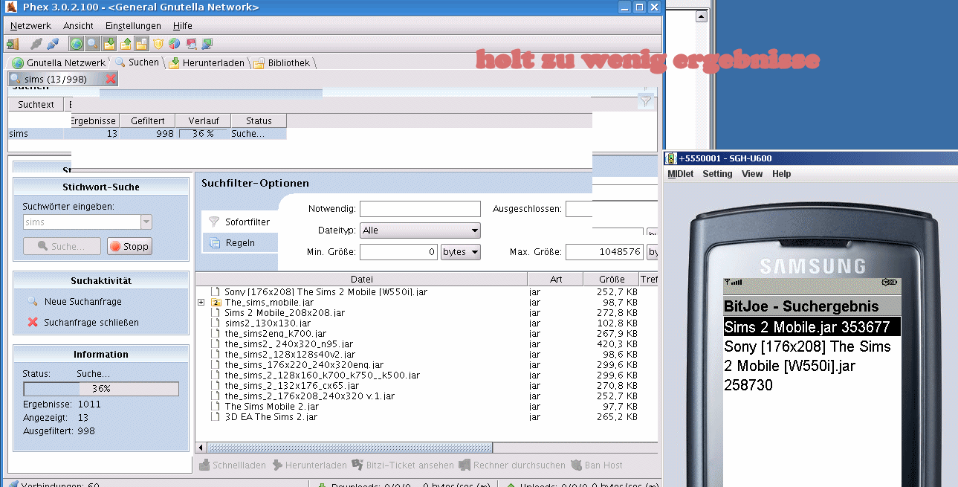
- Es kommen weniger Ergebnisse an als tatsächlich da sind
- Obwohl beim 1. Versuch schon Ergebnisse da sind, werden erst beim zweiten mal Ergebnisse abgeholt

Fazit:
- Jede eingebaute neue Funktion ist vom Programmierer sorgfältig zu testen → es muss ein Testprotokoll erstellt werden, bevor andere das testen
- Neue Funktionen sequentiell Testen → sprich immer nur eine Funktion einbauen, dann eine Funktion testen. Dann erst nächste Funktion etc.
- Timeout verkürzen, wenn kein response auf Downloadstart

